International Online Copyright Office
INTEROCO
(European Union, Germany, Berlin)

ЭЛЕКТРОННЫЙ ОБЪЕКТ ДЕПОНИРОВАНИЯ

(реферат)

АВТОРСКИЙ БИЗНЕС-ПРОЕКТ

«Онлайн-курс «InstaБухгалтер»

«Online-course «InstaAccountant»
Автор: | Игнатова Евгения Вадимовна
Правообладатель: | Игнатова Евгения Вадимовна

INTEROCO - 2021

СТРУКТУРА ДОКУМЕНТА

ПРАВОУСТАНАВЛИВАЮЩАЯ ИНФОРМАЦИЯ

- АННОТАЦИЯ

- ОСНОВНЫЕ ПОНЯТИЯ

- АНАЛИЗ БЛИЖАЙШИХ АНАЛОГОВ

- АКТУАЛЬНОСТЬ И СУЩНОСТЬ ПРОЕКТА

- ЮРИДИЧЕСКИЕ ОСНОВАНИЯ

- ИСТОЧНИКИ ИСПОЛЬЗОВАННОЙ ЛИТЕРАТУРЫ

- ИНФОРМАЦИЯ ОБ ЭКСПЕРТЕ

ПРАВОУСТАНАВЛИВАЮЩАЯ ИНФОРМАЦИЯ
Вид объекта | Авторский бизнес-проект
Название: | Онлайн-курс «InstaБухгалтер»  («Online-course «InstaAccountant»)
Автор(ы): | Игнатова Евгения Вадимовна  (Evgeniya Ignatova)  Гражданство: Российская Федерация  Тел.: +7 964 788-16-86  Эл.почта: evgeniyaignatova@icloud.com
Правообладатель: | Игнатова Евгения Вадимовна  (Evgeniya Ignatova)  Гражданство: Российская Федерация  Тел.: +7 964 788-16-86  Эл.почта: evgeniyaignatova@icloud.com
Дата депонирования Международного депозитария "INTEROCO"  (Европейский союз, Берлин): | 08.02.2021
Произведения науки как объекты авторского права предусмотрены в следующих нормативно-правовых актах

Бернская конвенция по охране литературных и художественных произведений (1971 г.) | Статья 2  (1) Термин «литературные и художественные произведения» охватывает любую продукцию в области литературы, науки и искусства, вне зависимости от способа и формы ее выражения, включая: книги, брошюры и другие письменные произведения; лекции, обращения, проповеди и другие подобного рода произведения; драматические и музыкально-драматические произведения; хореографические произведения и пантомимы; музыкальные сочинения с текстом или без текста; кинематографические произведения, к которым приравниваются произведения, выраженные способом, аналогичным кинематографии; рисунки, произведения живописи, архитектуры, скульптуры, гравирования и литографии; фотографические произведения, к которым приравниваются произведения, выраженные способом, аналогичным фотографии; произведения прикладного искусства; иллюстрации, карты, планы, эскизы и пластические произведения, относящиеся к географии, топографии, архитектуре или наукам.
Гражданский кодекс Российской Федерации (часть четвертая) от 18.12.2006 N 230-ФЗ | Статья 1259. Объекты авторских прав  1. Объектами авторских прав являются произведения науки, литературы и искусства независимо от достоинств и назначения произведения, а также от способа его выражения.  Статья 1256. Действие исключительного права на произведения науки, литературы и искусства на территории Российской Федерации  1. Исключительное право на произведения науки, литературы и искусства распространяется:  1) на произведения, обнародованные на территории Российской Федерации или необнародованные, но находящиеся в какой-либо объективной форме на территории Российской Федерации, и признается за авторами (их правопреемниками) независимо от их гражданства;  2) на произведения, обнародованные за пределами территории Российской Федерации или необнародованные, но находящиеся в какой-либо объективной форме за пределами территории Российской Федерации, и признается за авторами, являющимися гражданами Российской Федерации (их правопреемниками);  3) на произведения, обнародованные за пределами территории Российской Федерации или необнародованные, но находящиеся в какой-либо объективной форме за пределами территории Российской Федерации, и признается на территории Российской Федерации за авторами (их правопреемниками) - гражданами других государств и лицами без гражданства в соответствии с международными договорами Российской Федерации.  Статья 1257. Автор произведения  Автором произведения науки, литературы или искусства признается гражданин, творческим трудом которого оно создано. Лицо, указанное в качестве автора на оригинале или экземпляре произведения либо иным образом в соответствии с пунктом 1 статьи 1300 настоящего Кодекса, считается его автором, если не доказано иное.

В соответствии с вышеуказанными международными и национальными правовыми документами, произведение науки, как объект авторского права, должно:

- быть результатом творческой деятельности;
- существовать в какой-либо объективной форме.

Рассматриваемое произведение науки соответствует требованиям признания в качестве объекта авторского права и интеллектуальной собственности, согласно ст. 1255-1257 Гражданского кодекса Российской Федерации от 18.12.2006 N 230-ФЗ.

Результат творческой деятельности, новизна, актуальность, сферы применения авторского бизнес-проекта «Онлайн-курс «InstaБухгалтер», указанные в настоящем заключении подтверждены международным свидетельством о депонировании авторского произведения.

Изучение объективной формы выражения авторского бизнес-проекта «Онлайн-курс «InstaБухгалтер» по итогам изучения материалов, а также экспертизу объекта на соответствие критериям охраноспособности провел:

Патентный эксперт,  кандидат экономических наук,  Уполномоченный представитель  INTEROCO Copyright Office | Муминов  Санджар  Файзуллаевич

(подпись, печать)

I. АННОТАЦИЯ

Авторский бизнес-проект «Онлайн-курс «InstaБухгалтер» предназначен для бухгалтеров, аутсорсеров и руководителей бухгалтерских компаний и обучает продажам бухгалтерских услуг через Instagram, маркетингу, психологии фриланса, поиску клиентов, стандартам работы с клиентами, автоматизации бухгалтерии, ценообразованию, устойчивому развитию специалистов на рынке.

Поскольку Инстаграм является относительно новым каналом продаж в бухгалтерском аутсорсинге, мало кто знает, как правильно вести аккаунт Instagram, чтобы монетизировать канал для развития бухгалтерского аутсорсинга. Ввиду этого, автор онлайн-курса «InstaБухгалтер» делится опытом развития в Instagram и опытом развития своей компании, занимающейся бухгалтерским аутсорсингом.

Авторский бизнес-проект «Онлайн-курс «InstaБухгалтер» размещается исключительно на платформе GetCourse, которая находится по адресу: http://biznesinalogiwebinar.ru.

Продажи курса осуществляются на сайтах: instabuhgalter.ru, biznesinalogi.ru.

II. ОСНОВНЫЕ ПОНЯТИЯ

№ | Понятие | Определение
1 | «Онлайн-курс «InstaБухгалтер» | — онлайн-курс, предназначенный для бухгалтеров, аутсорсеров и руководителей бухгалтерских компаний и обучает продажам бухгалтерских услуг через Instagram, маркетингу, психологии фриланса, поиску клиентов, стандартам работы с клиентами, автоматизации бухгалтерии, ценообразованию, устойчивому развитию специалистов на рынке.
2 | Бесплатный бухгалтерский марафон | — это мероприятие для для бухгалтеров, аутсорсеров и руководителей бухгалтерских компаний в открытом доступе, анонс которого происходит путем размещения ссылки на регистрацию на марафон в социальных сетях (Instagram). Данное мероприятие служит для знакомства аудитории со спикером, трансляции экспертности спикера и старта продаж онлайн курса «InstaБухгалтер». Марафон проходит на платформе Telegram и на вебинарной площадке Bizon365.
3 | Instagram | — приложение для обмена фотографиями и видеозаписями с элементами социальной сети, позволяющее снимать фотографии и видео, применять к ним фильтры, а также распространять их через свой сервис и ряд других социальных сетей.
4 | Авторский бизнес-проект | — объект авторского права, которая защищает практический способ воплощения бизнес-идеи.
5 | Сервис 1С:Мультибух | — сервис для бухгалтеров и компаний, ведущих учет и отчетность нескольких юридических лиц и/или ИП в облачном сервисе 1cfresh.com с помощью программы «1С:Бухгалтерия».

III. АНАЛИЗ БЛИЖАЙШИХ АНАЛОГОВ

В результате патентных изысканий было выявлено несколько мировых ранее зарегистрированных аналогов рассматриваемой разработки «Онлайн-курс «InstaБухгалтер»:

 | Аналог №: | 1
 | Патент №: | RU 2 642 804 C1 (Российская Федерация)
 | Дата приоритета: | 26.12.2016
 | Название разработки: | Система контроля за деятельностью предприятия

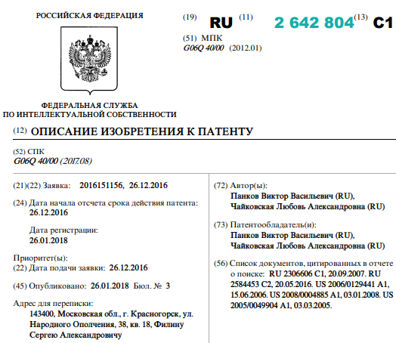
Изобретение относится к системе контроля за деятельностью предприятия. Технический результат заключается в обеспечении автоматизации обработки документов предприятия.

Система содержит блок обработки и анализа информации, содержащий модуль затрат с базой данных, модуль расчета виртуального дохода, модуль учета основных средств с базой данных, модуль учета нематериальных активов с базой данных, модуль учета материальных ценностей с базой данных модуль учета расчетов по оплате труда с базой данных, модуль учета кредитов и займов с базой данных, модуль учета финансовых вложений с базой данных, модуль учета денежных средств с базой данных, модуль учета расчетов с базой данных и модуль учета расчетов с бюджетом по налогам и сборам с базой данных, блок вывода обработанной информации, содержащий аналитический модуль, модуль архива обработанных документов. 8 з.п. ф-лы, 1 табл., 2.

Система контроля за деятельностью предприятия посредством расчета виртуального дохода предприятия при производстве продукции на предприятии, включающая данные, характеризующие параметры процесса деятельности предприятия, связанные с блоком обработки и анализа информации, содержащим модуль затрат с базой данных и модуль расчета виртуального дохода, при этом блок обработки и анализа информации связан с блоком вывода обработанной информации, выполненным с возможностью сохранения и накопления расчетных значений данных, и содержащим аналитический модуль, выполненный с возможностями обработки данных, полученных со всех модулей, формирования отчетов и визуального графического и табличного представления и мониторинга данных со всех модулей, характеризующих показатели производственной и экономической деятельности предприятия и обеспечивающих контроль за его деятельностью, отличающаяся тем, что модуль затрат с базой данных, характеризующих нормативные затраты на производимую предприятием продукцию, выполнен в виде модуля учета затрат на производство, выпуск и реализацию готовой продукции с базой данных, модуль расчета виртуального дохода выполнен в виде модуля учета финансовых результатов с базой данных, в блок вывода обработанной информации дополнительно введен модуль архива обработанных документов для сохранения и накопления расчетных значений данных, а аналитическиймодуль выполнен в виде модуля учетной политики предприятия с базой данных с возможностью передачи сформированной отчетности в автоматическом режиме через систему электронного документооборота, в блок обработки и анализа информации дополнительно введены модуль учета основных средств с базой данных, модуль учета нематериальных активов с базой данных, модуль учета материальных ценностей с базой данных, модуль учета расчетов по оплате труда с базой данных, модуль учета кредитов и займов с базой данных, модуль учета финансовых вложений с базой данных, модуль учета денежных средств с базой данных, модуль учета расчетов с базой данных и модуль учета расчетов с бюджетом по налогам и сборам с базой данных, при этом выход модуля учета основных средств связан с соответствующими входами модулей учетной политики предприятия, учета финансовых вложений, учета денежных средств, учета расчетов, учета затрат на производство, выпуск и реализацию готовой продукции, учета расчетов с бюджетом по налогам и сборам и учета финансовых результатов, выход модуля учета материальных ценностей связан с соответствующими входамимодулей учетной политик предприятия, учета финансовых вложений и учета финансовых результатов, выход модуля учета расчетов по оплате труда связан с соответствующими входами модулей учетной политики предприятия, учета затрат на производство, выпуск и реализацию готовой продукции и учета финансовых результатов, выход модуля учета кредитов и займов связан с соответствующими входами модулей учетной политики предприятия и учета финансовых результатов, выход модуля учета финансовых вложений связан с соответствующими модулями учетной политики предприятия и учета финансовых результатов, выходмодуля учета денежных средств связан с соответствующими входами модулей учетной политики предприятия и учета расчетов, выход модуля учета расчетов связан с соответствующими входами модулей учетной политики предприятия, учета основных средств, учета нематериальных активов, учета материальных ценностей, учета расчетов по оплате труда и учета расчетов с бюджетом по налогам и сборам, выход модуля учета затрат на производство, выпуск и реализацию готовой продукции связан с соответствующими входами модулей учетной политики предприятия и учета расчетов, выход модуля учета финансовых результатов связан с соответствующими входами модулей учетной политики предприятия, учета расчетов по оплате труда, учета кредитов и займов, учета финансовых вложений, учета затрат на производство, выпуск и реализацию готовой продукции.
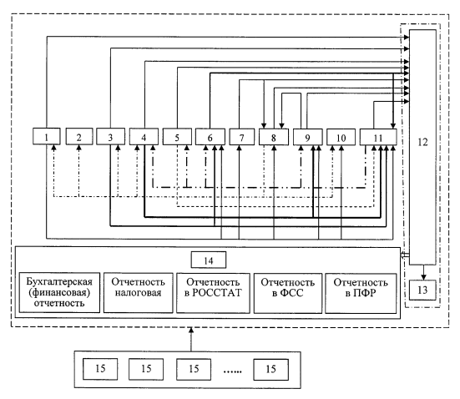
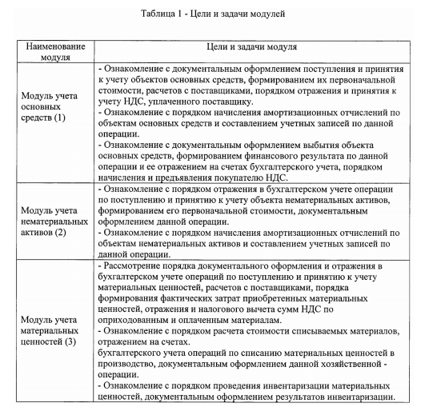

Система по п. 1, отличающаяся тем, что она выполнена автоматизированной на основе специализированного программного кода, написанного на языке программирования С# (с sharp).

Система по п. 1 или 2, отличающаяся тем, что в нее введен модуль пользователей в виде по крайней мере одного компьютера под управлением операционной системы MS Windows 98/ME/2000/XP/Vista.

Система по п. 1 или 2, или 3, отличающаяся тем, что модуль учетной политики предприятия выполнен с возможностью формирования промежуточного, годового бухгалтерского (финансового) и налогового отчетов, отчетности в РОССТАТ, в ФСС и ПФР и передачи годового бухгалтерского и налогового отчетов в налоговую инспекцию в автоматическом режиме через систему электронного документооборота.

Система по п. 4, отличающаяся тем, что модуль учетной политики предприятия выполнен с возможностью приема годового бухгалтерского и налогового отчетов из налоговой инспекции после проверки данных отчетов для исправления ошибок.

Система по п. 1, отличающаяся тем, что данные с модулей, характеризующие показатели производственной и экономической деятельности предприятия и обеспечивающие контроль за его деятельностью, выполнены с возможностью их отображения и восприятия пользователем различного цвета и/или величины символов, и/или в различном изображении, и/или слэнгом, применяемым в бухгалтерском учете, и/или с различным звуковым сопровождением, и/или сопровождением с запахом с различным ароматом.

Система по п. 1, отличающаяся тем, что данные с модулей, характеризующие показатели производственной и экономической деятельности предприятия и обеспечивающие контроль за его деятельностью, выполнены с возможностью их отображения и восприятия пользователем с подсказкой как по фактическому содержанию хозяйственной операции, так и по отражению ее по счетам бухгалтерского учета.
 | Аналог №: | 2
 | Патент №: | RU 2 626 349 С1 (Российская Федерация)
 | Дата приоритета: | 24.12.2015
 | Название разработки: | Программный комплекс интегрированных информационных систем управления  производственным предприятием

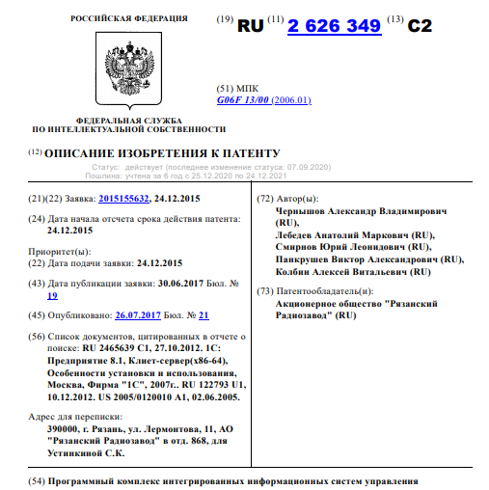
Изобретение относится к автоматизированным системам управления производственными предприятиями, а именно к системам обмена информацией и управления деятельностью производственного предприятия.
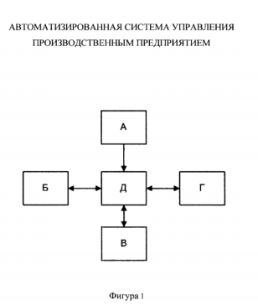
Техническим результатом является расширение арсенала технических средств системы управления производственным предприятием. Автоматизированная система управления производственным предприятием содержит: соединенные посредством локальной компьютерной сети автоматизированные рабочие места с установленным программным обеспечением и обеспечивает возможность автоматизированного проектирования, конструирования, технологического обеспечения разработок, нормирования материалов, подготовки, планирования и организации производства.

Автоматизированная система управления производственным предприятием содержит автоматизированные рабочие места, соединенные между собой посредством локальной компьютерной сети, с возможностью установки программного обеспечения, включающего систему автоматизированного проектирования, систему разработки технологического процесса, систему нормирования материалов, универсальный технологический справочник (УТС), модуль ведения техпроцессов, справочник «Материалы и сортаменты» (МиС), модуль «Лоцман-технолог», модуль ведения состава изделия, справочник покупных комплектующих изделий, справочник стандартных изделий, хранилище конструкторско-технологической информации, модуль «1С: Бухгалтерия», модуль «1С: Зарплата и управление персоналом», систему управления ресурсами предприятия, содержащую взаимосвязанные контуры управления: Финансы, Материальные потоки, Производство, Учет затрат, Зарплата и кадры; контур Финансы содержит взаимосвязанные автоматизированные рабочие места (АРМ) Договоры и АРМ Бюджет; контур Материальные потоки содержит взаимосвязанные АРМ Справочник ресурсов, АРМ Сбыт, АРМ Снабжение и АРМ Складской учет; контур Производство содержит взаимосвязанные АРМ Конструкторско-технологический состав, АРМ Стратегическое планирование, АРМ Оперативное планирование, АРМ Оперативный контроль и АРМ Фиксация результатов производства; контур Учет затрат включает АРМ Нормативная себестоимость и АРМ Фактическая себестоимость; контур Зарплата и кадры включает АРМ Карточки сотрудников, АРМ Штатное расписание, АРМ Наряды и АРМ Табельный учет; отличающаяся тем, что в нее введены инструменты синхронизации данных, включающих в себя систему кодирования ресурсов, при этом первая группа входов-выходов системы кодирования ресурсов соединена через инструменты синхронизации данных с первой группой входов-выходов системы конструкторско-технологической подготовки производства «Лоцман PLM», вторая группа входов-выходов системы кодирования ресурсов соединена через инструменты синхронизации данных с первой группой входов-выходов системы управления ресурсами предприятия «М-3.1», вторая группа входов-выходов системы конструкторско-технологической подготовки производства «Лоцман PLM» соединена через инструменты синхронизации данных с третьей группой входов-выходов системы управления ресурсами предприятия «М-3.1», вторая, четвертая, пятая, шестая, седьмая группы входов-выходов системы управления ресурсами предприятия «М-3.1» соединены через инструменты синхронизации данных соответственно с первой, пятой, четвертой, третьей, второй группами входов-выходов системы бухгалтерского учета «1С: Бухгалтерия», «1С: Зарплата и управление персоналом».

 | Аналог №: | 3
 | Авторский сертификат №: | ЕС-01-003077
 | Дата приоритета: | 30.12.2020
 | Название разработки: | Авторское бизнес-проект: «Онлайн-курс «Бухгалтерский аутсорсинг»

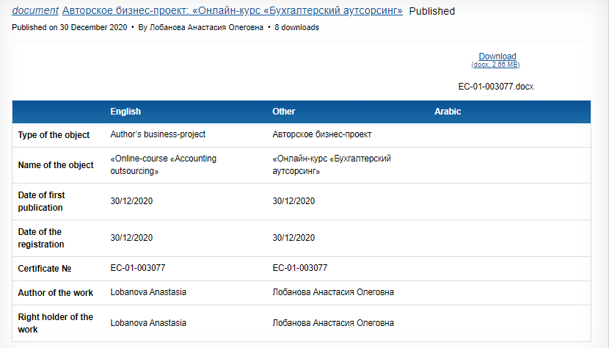
Авторский бизнес-проект «Онлайн-курс «Бухгалтерский аутсорсинг» заключается в обучении в сфере бухгалтерии на новом уровень и предоставляет практику благодаря многолетнему опыту.

Авторский бизнес-проект «Онлайн-курс «Бухгалтерский аутсорсинг» —
это:

1. Онлайн-курс, который находится в записи и даёт пользователю доступ на 2 месяца активного обучения в зависимости от его тарифа.
2. В процессе обучения пользователь имеет доступ ко всем видео-урокам, материалам и вебинарам.
3. После окончания обучения пользователи, согласившиеся воспользоваться созданием и настройкой CRM-системы для себя, получают настройки и доступ к приложению.
4. После окончания обучения пользователю дается доступ к курсу на 90 дней.
5. Когда доступ заканчивается, пользователь может за 1000 рублей получить доступ к курсу на 1 неделю.

Целью авторского бизнес-проекта «Онлайн-курс «Бухгалтерский аутсорсинг» является обучение и помощь для руководителей бухгалтерских компаний, будущих и настоящих в построении внутренней структуры бухгалтерского бизнеса.

Для того, чтобы помочь и научить руководителей бухгалтерских компаний, будущих и настоящих в построении внутренней структуры бухгалтерского бизнеса:

Анализ и проработка рабочих каналов продаж
- Поиск клиентов
- Продвижение на рынке
- Отстройка от конкурентов
- Расчет себестоимости и рентабельности бухгалтерских услуг
- Проработка тарифных планов
- Ценообразование и разработка калькулятора бухгалтерских услуг
- Как принять на работу бухгалтеров
- Постановка задач и контроль их выполнения
- Функции сотрудников в бухгалтерской компании
- Принцип формирования заработной платы
- Мотивация сотрудников и корпоративные правила
- Организация процессов бухгалтерских услуг
- Стратегия развития в бухгалтерском бизнесе
- Компьютерное и ПО в бухгалтерском бизнесе
- Юридические аспекты и оформление
- Конфиденциальность информации
- Автоматизации процессов в компании
- Работа и управление в одной сфере, а именно в CRM Битрикс24
- Приложение «Отчеты» с помощью которого можно получать некоторые данные из СБИС в Битрикс24.

IV. АКТУАЛЬНОСТЬ И СУЩНОСТЬ РАЗРАБОТКИ

Евгения Игнатова как автор Авторского бизнес-проекта «Онлайн-курс «InstaБухгалтер» является лидером среди блогеров в бухгалтерской сфере по количеству подписчиков и объему продаж через социальную сеть Instagram.

Авторский бизнес-проекта «Онлайн-курс «InstaБухгалтер» состоит из следующих глав:

- Легкое развитие аутсорсера:

В данной главе рассмотрены вопросы о том, как писать объявления на Avito, отклики на YouDo и Profi.ru, составлять резюме на сайтах по поиску работы, как называть клиентам адекватную и понятную цену, как не бояться её озвучить, как ценить личное время, как повышать стоимость услуг клиентам, как зарабатывать на том, что раньше делали бесплатно, как проработать страхи продажи, как отрабатывать возражения на переговорах с клиентом, как составить прайс-лист. Уровни развития аутсорсинга и план по переходу на новый уровень.

- Ваш путь в инстаграм:

В данной главе рассмотрены вопросы о том, как зарегистрировать бизнес-профиль, сделать дизайн аккаунта, подобрать имя и ник, оформить шапку профиля и актуальные истории, как выкладывать посты, делать продающие истории, настраивать рекламу, определить целевую аудиторию, построить стратегию продвижения в социальных сетях, построить контент-план для размещения в Instagram, бесплатные и платные способы продвижения в Instagram aккаунте.

- Как настроить продажи:

В данной главе рассмотрены вопросы о том, как подключить CRM-систему для автоматического приема заявок, как сделать обмен заявками с 1С, как автоматизировать воронку продаж, как создать авто-рассылки клиентам, как подключить систему онлайн-оплат, подключить онлайн-кассу для отправки чеков, как создать своим руками сайт на платформе Tilda или мультиссылку на платформе Taplink, как делать запуски и акции, как определить свою целевую аудиторию на основании портрета клиента.

- Операционная работа бухгалтера:

В данной главе рассмотрены вопросы о том, как минимизировать дебиторскую задолженность, какие должны быть протоколы заключения договора, дополнительного соглашения, как должен происходить процесс приостановки и расторжения договора, как продавать и фиксировать дополнительные услуги, способы повышения выручки засчет снижения себестоимости, увеличения скорости работы, расширения компетенций.

- Автоматизация работы аутсорсера:

В данной главе рассмотрены вопросы о том, как подбирать программы для работы, как научиться отправлять отчетность удаленно, как подобрать оптимальную нормативно-правовую систему, как подключить к 1С телефонию, рассылки и смс, учет задач в аутсорсинге с помощью программы 1С:Мультибух, управленческий учет в программе 1С:Управление Нашей Фирмой, как интегрировать программу 1С с другими приложениями, как интегрировать 1С с кассовой техникой и системой онлайн-оплат, как работать с электронной подписью и сервисом 1С:Отчетность.

- Масштабирование:

В данной главе рассмотрены вопросы о том, как масштабироваться, делегировать и выходить на новый уровень, как застраховать ответственность бухгалтера и зарегистрироваться в Роскомнадзоре оператором персональных данных, как выбрать успешную нишу, как построить отдел бухгалтерии, каналы заключения партнерских соглашений, как осуществить подбор и тестирование персонала, а также контроль качества работы сотрудников, распределние рабочей группы по ролям, разделение прав сотрудников, работа с задачами и скриптами.

- Бухгалтерский инфобизнес:

В данной главе рассмотрены вопросы о том, как упаковать кейсы и продавать консультации, а также раскрывается информация по созданию и продаже онлайн-курсов, проведению вебинаров, методика построения уроков, монтаж уроков и их упаковка, основы запуска продаж онлайн-курсов, создание чата в Телеграм для общения участников.

Уникальность Авторского бизнес-проекта «Онлайн-курс «InstaБухгалтер» состоит в разработке подробной инструкции по развитию бухгалтеров в социальной сети Instagram, по их росту из наемного работника во фрилансера, по продажам бухгалтерских услуг в социальных сетях.

Авторский бизнес-проект «Онлайн-курс «InstaБухгалтер» имеет авторские методики по повышению стоимости обслуживания клиента, методики по борьбе с синдромом «самозванца», методики планирования рабочего времени, построение процессов при работе с клиентами, а также:

- Простое и понятное для клиента ценообразование с помощью специально разработанного калькулятора.
- Механики продаж бухгалтерских услуг, отработка возражений и способы убеждений.
- Шаблоны объявлений, продающих текстов и резюме.

Процесс оказания онлайн-курса «InstaБухгалтер»:

- Эксперт анонсирует запуск бесплатного бухгалтерского марафона. Бесплатный бухгалтерский марафон – это мероприятие для всех аутсорсеров в открытом доступе. Анонс происходит путем размещения ссылки на регистрацию на марафон в социальных сетях.
- Слушатель переходит по ссылке на сайт, где описано расписание марафона и темы вебинаров.
- Марафон состоит из трех вебинаров, которые идут последовательно день за другом каждый день.
- Слушатель регистрируется на сайте, путем заполнения формы (имя, электронная почта и номер телефона), после чего с сайта происходит переадресация на телеграмм-бот.
- В Телеграм-боте слушатель нажимает кнопку «начать», после чего из телеграмм-бота происходит переадресация на группу марафона (тоже в Телеграм).
- В этой группе все слушатели общаются между собой, делятся впечатлениями о вебинарах.
- На каждом из вебинаров спикер/эксперт зашифровывает в презентации буквы, из которых потом можно сложить слово.
- После того, как проходит вебинар, слушатель складывает из этих букв слово и пишет его в Телеграм-бот.
- Если слово указано верно, бот открывает слушателю доступ к подарочному уроку. Это сделано для максимальной доходимости слушателей до конца вебинара.
- На третьем вебинаре спикер/эксперт объявляет торжественный старт продаж онлайн-курса «InstaБухгалтер».
- В момент открытия продаж под вебинаром загорается кнопка «Купить», слушатель переходит по ней и оплачивает курс. Курс первые сутки продается со скидкой 40%.
- Варианты оплаты онлайн-курса «InstaБухгалтер»: а) полностью оплата картой, б) в рассрочку от банка Тинькофф, в) по безналу (можно заказать счет на оплату), г) бронь места.
- Бронь места подразумевает оплату в размере 1000 рублей, которая гарантирует бронь места по скидочной цене.
- В момент покупки происходит регистрация слушателя на сайте http://biznesinalogiwebinar.ru и далее слушатель получает доступ к материалам курса, которые будут выходить позже.
- Слушатель покупает доступ к курсу, сразу после покупки ему открывается доступ телеграмм-чат с единомышленниками, где все слушатели делятся опытом, обсуждают уроки и поддерживают друг друга.
- Курс стартует в определенный день, все уроки располагаются на платформе GetCourse на сайте http://biznesinalogiwebinar.ru.
- Уроки открываются каждый день.
- Урок включает в себя основное видео, дополнительные материалы (ссылки, таблицы) и домашнее задание.
- Ученик просматривает урок, выполняет домашнее задание и так проходит весь курс.
- В конце онлайн-курса «InstaБухгалтер» ученику выдается сертификат о прохождении курса при условии выполнения все домашних заданий.
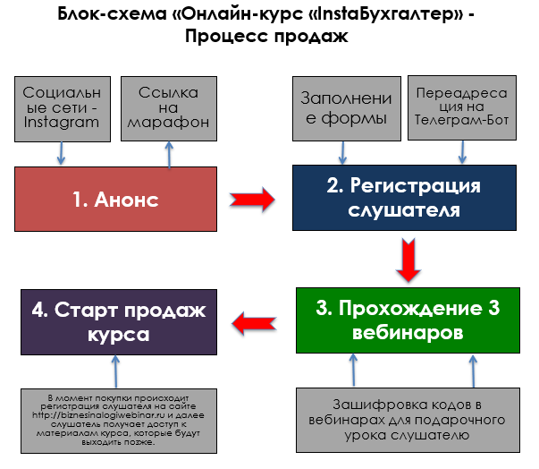

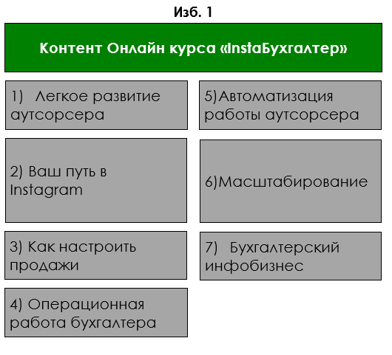

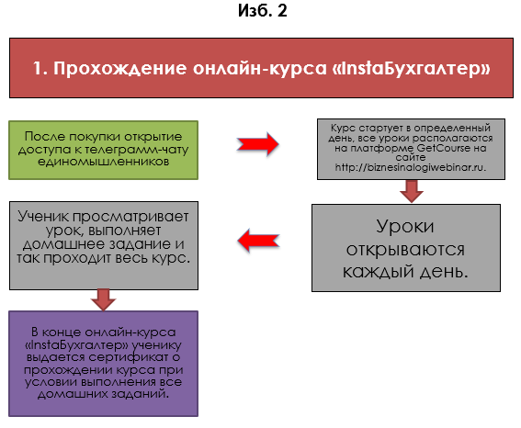

V. ЮРИДИЧЕСКИЕ ОСНОВАНИЯ

Экспертиза настоящего произведения науки проводилась с учетом следующих международных договоров и национальных нормативно-правовых актов:

- Бернская конвенция по охране литературных и художественных произведений от 9 сентября 1886 г., дополненная в Париже 4 мая 1896 г., пересмотренная в Берлине 13 ноября 1908г., дополненная в Берне 20 марта 1914г., и пересмотренная в Риме 2 июня 1928 г., в Брюсселе 26 июня 1948 г., в Стокгольме 14 июля 1967 г. и в Париже 24 июля 1971 г, измененная 28 сентября 1979 г.;

- Международный стандарта финансовой отчетности МСФО № 38 (IAS 38 Нематериальные активы);

- Гражданский Кодекс Российской Федерации Часть 4, от 18 декабря 2006 года № 230-ФЗ.

- Приказ Минфина России от 27.12.2007 № 153н "Об утверждении Положения по бухгалтерскому учету "Учет нематериальных активов" (ПБУ 14/2007)" (Зарегистрировано в Минюсте России 23.01.2008 N 10975).

- Уголовный кодекс Российской Федерации от 13.06.1996 № 63-ФЗ.

- Федеральный закон «О науке и государственной научно-технической политике» от 23.08.1996 № 127-ФЗ (действующая редакция, 2019).

- Федеральный закон «О развитии малого и среднего предпринимательства в Российской Федерации» от 24.07.2007 № 209-ФЗ.

- Федеральный закон «О государственной регистрации юридических лиц и индивидуальных предпринимателей» от 08.08.2001 № 129-ФЗ.

VI. ИСТОЧНИКИ ИСПОЛЬЗОВАННОЙ ЛИТЕРАТУРЫ

Экспертиза настоящего произведения науки проводилась с учетом следующих международных договоров и национальных нормативно-правовых актов:

- Патент №: RU 2 642 804 C1 (Российская Федерация), дата приоритета: 26.12.2016, название разработки: «СИСТЕМА КОНТРОЛЯ ЗА ДЕЯТЕЛЬНОСТЬЮ ПРЕДПРИЯТИЯ»;

- Патент №: RU 2 626 349 С1 (Российская Федерация), дата приоритета: 24.12.2015, название разработки: «ПРОГРАММНЫЙ КОМПЛЕКС ИНТЕГРИРОВАННЫХ ИНФОРМАЦИОННЫХ СИСТЕМ УПРАВЛЕНИЯ ПРОИЗВОДСТВЕННЫМ ПРЕДПРИЯТИЕМ»;

- Авторский сертификат №: EC-01-003077 (INTEROCO Copyright Office), дата приоритета: 30.12.2020, название разработки: «Авторское бизнес-проект «Онлайн-курс «Бухгалтерский аутсорсинг»;

- Бернская конвенция по охране литературных и художественных произведений от 9 сентября 1886 г., дополненная в Париже 4 мая 1896 г., пересмотренная в Берлине 13 ноября 1908г., дополненная в Берне 20 марта 1914г., и пересмотренная в Риме 2 июня 1928 г., в Брюсселе 26 июня 1948 г., в Стокгольме 14 июля 1967 г. и в Париже 24 июля 1971 г, измененная 28 сентября 1979 г.;

- Международный стандарта финансовой отчетности МСФО № 38 (IAS 38 Нематериальные активы);

- Гражданский Кодекс Российской Федерации Часть 4, от 18 декабря 2006 года № 230-ФЗ.

- Приказ Минфина России от 27.12.2007 № 153н "Об утверждении Положения по бухгалтерскому учету "Учет нематериальных активов" (ПБУ 14/2007)" (Зарегистрировано в Минюсте России 23.01.2008 N 10975).

- Уголовный кодекс Российской Федерации от 13.06.1996 № 63-ФЗ.

- Федеральный закон «О науке и государственной научно-технической политике» от 23.08.1996 № 127-ФЗ (действующая редакция, 2019).

- Федеральный закон «О развитии малого и среднего предпринимательства в Российской Федерации» от 24.07.2007 № 209-ФЗ.

- Федеральный закон «О государственной регистрации юридических лиц и индивидуальных предпринимателей» от 08.08.2001 № 129-ФЗ.

VII. ИНФОРМАЦИЯ ОБ ЭКСПЕРТЕ

Патентный эксперт международного уровня - Муминов Санджар Файзуллаевич, магистр системного анализа, кандидат экономических наук, бизнес-консультант.

Муминов С.Ф., имеет свидетельство Патентного поверенного Республики Узбекистан (приложение № 1), выданное Государственным Патентным Ведомством Республики Узбекистан. Юридическое признание профессионального уровня Муминова С.Ф. в сфере интеллектуальной собственности во всех странах СНГ подтверждается Конвенцией о правовой помощи и правовых отношениях по гражданским, семейным и уголовным делам, принятой в Минске, 22 января 1993 г., в статье 13 "Действительность документов", в которой указано, что:

"1. Документы, которые на территории одной из Договаривающихся Сторон изготовлены или засвидетельствованы учреждением или специально на то уполномоченным лицом в пределах их компетенции и по установленной форме и скреплены гербовой печатью, принимаются на территориях других Договаривающихся Сторон без какого-либо специального удостоверения".

Муминов С.Ф. имеет 18-летний стаж работы в сфере интеллектуальной собственности на территории СНГ, Европы и Ближнего Востока - научные исследования, строительство, медицина, химия, физика, машиностроение, информационные технологии, биология, экономика и т.п. Является экспертом Делового Совета Шанхайской Организации Сотрудничества, Евразийской Экономической Комиссии, членом Национальной Ассоциации Бухгалтеров и Аудиторов, многих профессиональных объединений и общественных организаций.

Муминов С.Ф. является Евразийским Комиссаром по верховенству права и интеллектуальной собственности (Евразийская Организация Экономического Сотрудничества – www.eurasianeconomic.org, штаб-квартиры находятся в Цюрихе, Москве и Пекине, региональные офисы в 50 странах мира).

Муминов С.Ф. оказал услуги по получению правовой охраны более 5 000 объектов интеллектуальной собственности:
- товарные знаки;
- изобретения;
- полезные модели;
- промышленные образцы;
- авторские произведения;
- НИОКР.

В период трудовой деятельности было подготовлено более 1 500 экспертных заключений для более 400 организаций по следующим аспектам:

- о признании результата интеллектуальной деятельности в качестве произведения науки, ноу-хау, наличии действительной коммерческой ценности информации, факта соответствия информации условиям необщеизвестности и необщедоступности информации третьим лицам;
- о наличии результатов, не подлежащих правовой охране в соответствии с нормами действующего законодательства;
- об учете расходов по научно-исследовательским, опытно-конструкторским и технологическим работам ведется обособленно по видам работ, договорам (заказам);
- об обоснованности получения будущих экономических выгод (дохода) в связи с использованием результатов НИОКР для производственных и (или) управленческих нужд;
- об обосновании срока полезного использования объектов интеллектуальной собственности.

Муминов С.Ф. активно привлекается в качестве эксперта к работе антимонопольных и таможенных органов, участвует в апелляционных советах патентных ведомств различных стран, судебных слушаниях.

Персональные контактные данные эксперта:
К.э.н. Муминов Санджар Файзуллаевич
Тел.: + 971 56 577 28 75 (ОАЭ)
+ 7 906 339 55 55 (Россия)
+ 7 777 262 90 40 (Казахстан)
+ 9 998 90 189 69 94 (Узбекистан)

E-мейл: ceo@aston-alliance.com

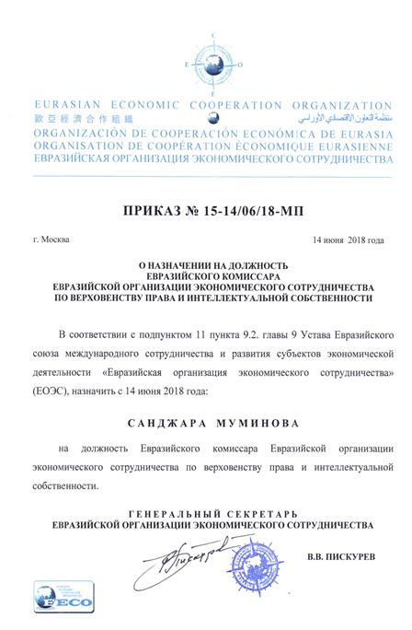
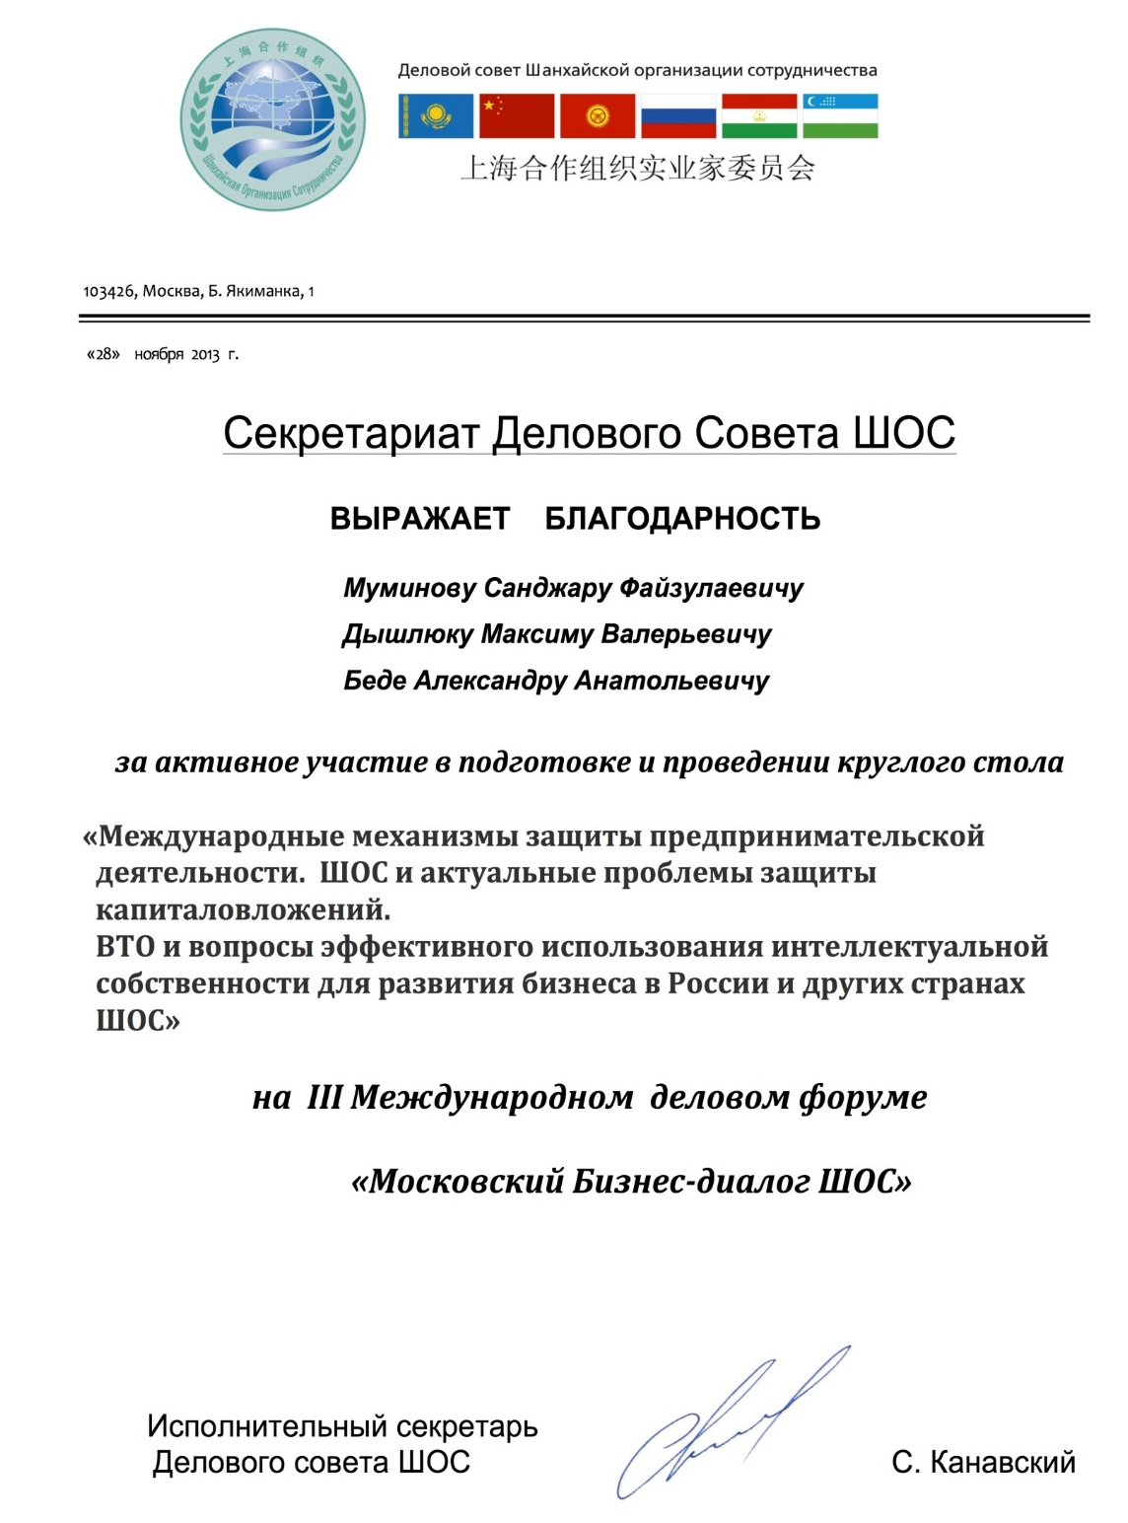

Нотариально заверенная копия перевода на русский язык
Свидетельства Патентного поверенного Республики Узбекистан
Муминова Санджара Файзуллаевича



